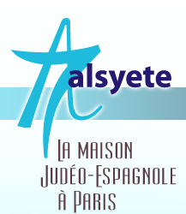
  Lettre n° 175 Février 2017
  Las Novedades de Mosotros
www.alsyete.com
soutien@alsyete.com
LE CENTRE CULTUREL POPINCOURT
"Al Syete" la maison Judéo-espagnole à Paris
____________________________________
Chers Amis
Nous vous invitons à écouter,  jeudi 2 février,à 10h3O  Judaïques FM 94,8.  Bella Lustyk évoquera  Elie Pierre Barouh qui nous a quittés le 28 décembre 2016  à 82 ans. Son fils Benjamin interviendra au cours de l'émission et nous parlera de son père avec tendresse et nostalgie. Soyez présents, nombreux ... | 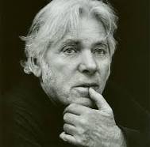

_________________________________________________________________
Écrivez nous : soutien@alsyete.com
Consultez notre site internet: www.alsyete.com
Nous remercions  de son soutien la  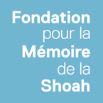 | 

